Universidade Federal de Itajubá
CRSC03 – Arquitetura de Computadores I
Prof. Carlos Minoru Tamaki
Laboratório 6: Sistemas Digitais – Circuitos Sequenciais
Data: 09/06/2026 Hora: 13:30

Recomendações
- Para as respostas dos exercícios utilize o cabeçalho acima e substitua o nome do professor pelos nomes e número de matrícula dos componentes da dupla.
- Para questões teóricas ou que necessitem de pesquisas, utilize livros, artigos e revistas encontradas no Google Academic ou revistas puramente tecnológicas e devem ser citadas no final de cada questão, não serão aceitas respostas do Chat GPT, Wikipedia, blogs ou revistas populares.
- O arquivo de resposta deve estar no formato .PDF e em caso de vários arquivos compactar no padrão com extensão .ZIP.
- Os circuitos desenhados no LogiSim devem ser salvos com a extensão .CIRC e não devem ser convertidos para .PDF, não esqueça de colocar nome e número de matrícula no circuito.
- É necessário que somente um dos componentes do grupo entregue o exercício no SIGAA.
- Para este exercício utilize o Word ou Writer para elaborar as respostas dos exercícios.

A figura 1 mostra um cruzamanto de avenidas com movimento intenso, a prefeitura e a secretaria de mobilidade solicitou o projeto de um semáforo para coordenar o trânsito com as seguintes características:
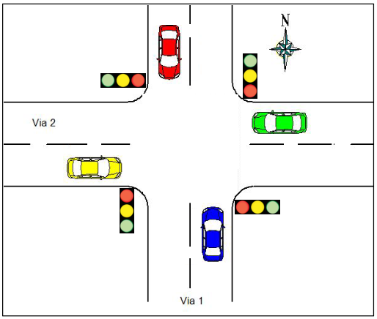Figura 1: Cruzamanto de avenidas movimentadas
- os comandos dos 4 semáforos devem ser simultaneos e em pares Norte/Sul e Leste/Oeste
- a sequência de mudanças será, quando N/S estiver com a luz verde acesa, L/O deve estar com a luz vermelha acesa; quando N/S estiver com a luz amarela acesa, a luz L/O continua com a vermelha; quando a luz da N/S passar para vermelha a luz da L/O passará para a verde
- A mesma sequência de troca de luz deve ser a mesma na outra direção.

Pede-se desenvolver o projeto para a implementação do semáforo, utilizando as seguintes etapas:
- A temporização do semáforo será o seguinte:
  - verde 30 segundos
  - amarelo 3 segundos
  - vermelho 33 segundos
  - vermelho 8 segundos em todos os sentidos para pedestres
- Determinar quantos estados distintos o sistema possui
- Tabela-verdade do sistema
- Utilizar flip-flop’s tipo JK, ligando as entradas J e K funciona da mesma maneira que o flip-flop tipo T utilizado no escercício anterior
- Um único botão para simular as mudanças do semáforo
- O circuito deve ser montado no LogiSim

